**FLEXBOX - Alura**

**Transcrição**

Nossa próxima tarefa após organizar o **Mapa de Cursos** é ajeitar os links. Buscamos o resultado abaixo:

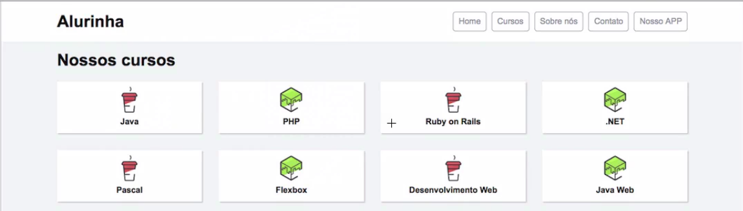

Por enquanto temos o seguinte:



Portanto, é preciso reorganizar os elementos! Para descobrir exatamente quais são os objetos que estamos lidando vamos observar o código do arquivo index.html ou damos um Inspect. Nele descobrimos que a nav é o elemento que reúne todo os links, dessa maneira, o objetivo será ajeitar os li dentro da nav. Assim, no arquivo flexbox.css adicionamos o elemento que desejamos alterar, no caso, o .conteudoPrincipal-cursos. Vamos acrescentar também o display:flex para redistribuir os elementos:

.conteudoPrincipal-cursos

display: flex;

Só que ao fazer isso o resultado é bizarro:

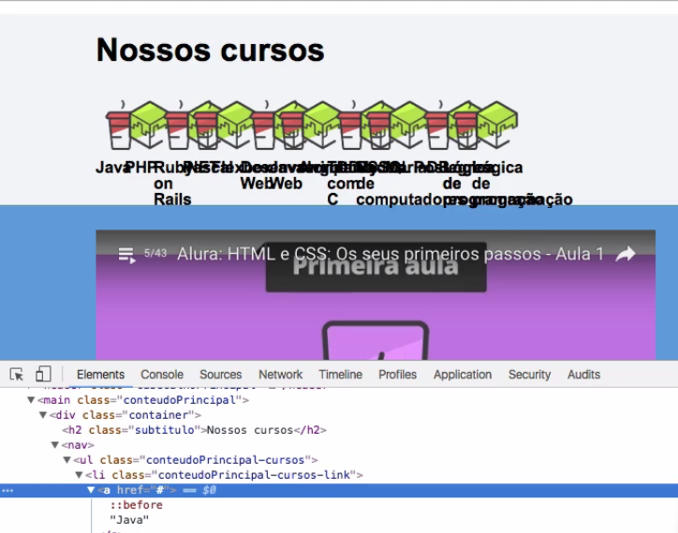

O problema é que o elemento li não consegue calcular o seu próprio tamanho. Observando o Inspect descobrimos o porquê disso acontecer, ele está definido com o tamanho 0 px e com o position absolute ativado. O position retira os objetos do fluxo da página, portanto, quando desativarmos este item vemos que algo acontece:

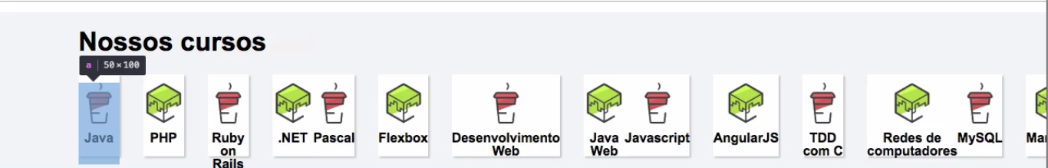

Retirando o absolute o li não consegue mais calcular o seu próprio tamanho e quando isso ocorre precisamos nós mesmos definir uma medida para o li. Dessa forma, no flexbox.css nós inserimos a classe .conteudoPrincipal-cursos-link e acrescentamos o width de 20%:

.conteudoPrincipal-cursos-link {

width: 20%;

}

O problema disso é que não ocorre quebra automática de elementos. É preciso incluir no conteudoPrincipal-cursos a flex-wrap para quebrar as linhas:

.conteudoPrincipal-cursos {

display: flex;

flex-wrap: wrap;

}

Estamos quase lá! Falta inserir um espaçamento entre os elementos! No layout original temos quatro elementos por linha, ou seja, o espaçamento total deles deve ser dividido em quatro itens, 100% : 4 = 25%. Porém, essa conta possui como resultado um espaço totalmente preenchido, assim, vamos deixar um respiro acrescentando width: 23%:

.conteudoPrincipal-cursos-link {

width: 23%;

}

Agora, temos 4 elementos por linha e um certo respiro! Observe:

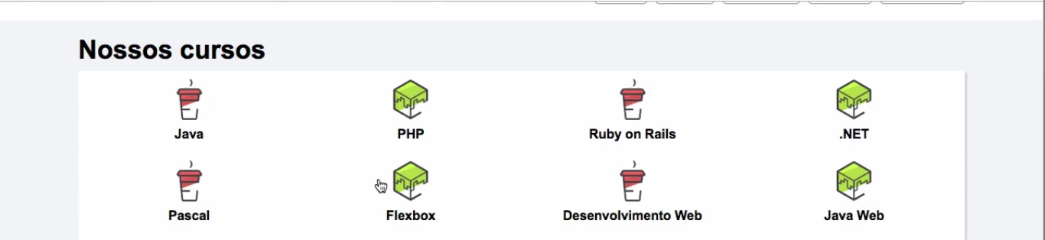

Vamos acrescentar também o justify-content: space-beetween para inserir um espaço entre os objetos e o margin-bottom: 1% para espaço vertical entre os elementos:

.conteudoPrincipal-cursos-link {

width: 23%;

margin-bottom: 1%;

}

O problema é que os últimos objetos da lista seguem esquisitos. É como se houvesse um buraco:

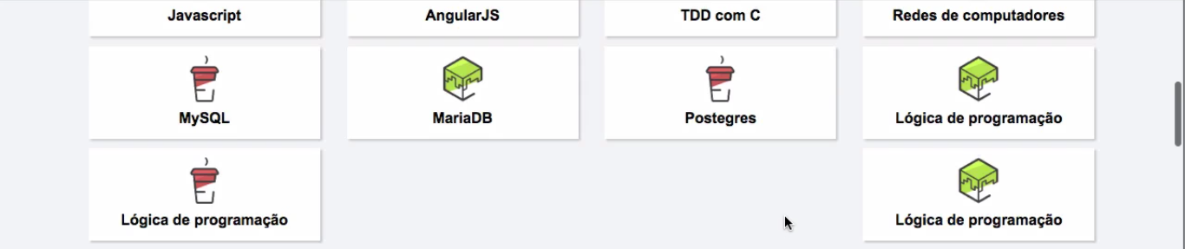

Para resolver essa situação não adiante utilizar o flex, aliás, nenhum tipo de flex! O flex-start joga tudo para a direita, o flex-end para a esquerda e o flex-centercoloca os elementos no centro. Ou seja, temos um problema de gargalo!